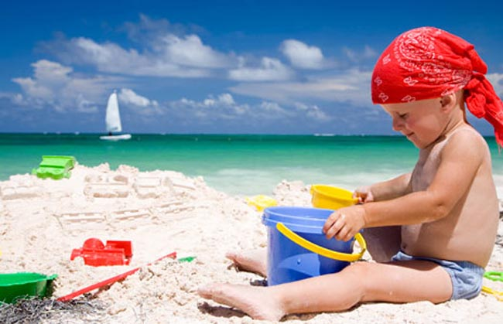
Уважаемые родители! Лето - прекрасное время года. Но наслаждаясь отдыхом нельзя забывать про опасности, которые подстерегают наших деток. «Опасности, подстерегающие детей летом»
Прекрасная летняя пора является наиболее травмоопасным временем года, особенно для детей. На этот период приходится пик случаев, когда ребёнок может находиться в опасности, связанных с тепловыми ударами, переломами, отравлениями, утоплениями и другими опасностями летом.
Солнечный и тепловой удар. У ребёнка, длительное время находящегося в душном помещении или в жаркую безветренную погоду на открытом солнце, может произойти тепловой (или солнечный) удар. Нарушается терморегуляция организма, появляется вялость, покраснение лица, наступает потеря сознания. При первых признаках пострадавшего необходимо перевести в прохладное место, снять одежду, смочить грудь, голову прохладной водой.
Вода. Все дети должны знать правила поведения на воде. Даже если ребенок умеет плавать, он должен знать правила безопасности. Ребенка нельзя оставлять одного и упускать его из вида. При этом не важно сколько ему лет и как хорошо он плавает. В воде дети очень подвижны, но шутки и неконтролируемые игры могут привести к трагедии. Если вы заметили тонущего ребенка, его нужно перевернуть на спину и вытащить на берег. Необходимо проверить пульс и наличие сердцебиения. Если они есть, то нужно сделать искусственное дыхание: 5 вдохов, потом непрямой массаж сердца. И конечно, нужно срочно вызвать скорую.
Дорога. Летом дети активно бегают, прыгают, играют в мяч. В силу своих эмоций они могут не заметить машину и выскочить на дорогу. Деткам обязательно надо объяснить, что играть у дороги — нельзя, что выбегать на дорогу, не посмотрев по сторонам — опасно.
Укусы насекомых. Для детей опасны укусы пчѐл, ос, слепней. При укусах возможна только местная реакция, которая проявляется жгучей болью, покраснением и отѐком в месте укуса. При оказании помощи следует удалить жало, промыть ранку спиртом и положить холод. При развитии аллергической реакции (удушья) немедленно необходима госпитализация.
При укусе клеща необходимо: удалить клеща, измерять температуру в течение 14 дней. При повышении температуры тела, носовых кровотечениях, кровоточивости десен необходима немедленная госпитализация в инфекционный стационар.
Отравление ядовитыми растениями, плодами, грибами. Отравление ядовитыми растениями и грибами наступает при употреблении в пищу ядовитых грибов (мухоморов, бледной и зелѐной поганки, ложных опят) и ядовитых растений (белены черной, ландышей, дурмана обыкновенного, клещевины обыкновенной, паслѐна черного, волчьих ягод, амброзии). Скрытый период отравления - 14 часа. Затем возникают тошнота, рвота, боль в животе, диарея, может появиться желтуха, параличи, кома. При оказании помощи необходимо обильное питьѐ, промывание желудка, очистительная клизма. Срочная госпитализация.
Пищевые отравления. Лето, жара — роскошные условия для размножения микроорганизмов. Дети не должны употреблять скоропортящиеся продукты на улице. Старайтесь их употреблять «из холодильника». Постоянное мытье рук — необходимая мера для профилактики кишечных инфекций. И куда бы Вы не отправились, с собой всегда должна быть аптечка с сорбентами.
Крылатые качели. Как же их любят дети всех возрастов! И почти так же сильно ненавидят травматологи. Ведь по статистике львиная доля травм случается именно из-за этой забавы. Чтобы избежать неприятной ситуации достаточно соблюдать несложные правила: не разрешайте ребенку качаться слишком долго, чтобы не закружилась голова; не сажайте кроху задом наперед; как только малыш начал самостоятельно гулять по детской площадке, объясните ему, что нельзя близко подходить к качелям и каруселям, когда на них катаются другие дети.
Помните, безопасность Ваших детей- в Ваших руках!

